Муниципальное казенное специальное (коррекционное) образовательное учреждение для обучающихся, воспитанников с отклонениями в развитии
«Специальная (коррекционная) общеобразовательная
школа – интернат № 6 VIII вида».

Герои России

Воспитательский час

Автор-составитель
Серебренникова М. В.

Гурьевск

Автор-составитель Серебренникова Марина Владимировна, воспитатель II категории МСКОУ С/К/ОШИ № 6

Серебренникова М.В. Герои России: Воспитательский час – Гурьевск: МСКОШИ № 6, 2010. – 6 с.

Предлагаемый воспитательский час позволяет проследить творческую работу воспитателя. Используя беседу, чтение стихов, конкурсы, пословицы, педагог работает над развитием ряда познавательных процессов у детей с отклонениями в развитии, воспитывает уважение к воинам-защитникам.
Данный материал поможет воспитателям, учителям начальных классов, классным руководителям специальных коррекционных школ VIII вида.
Цель:
Дать представление о понятии «герой», «подвиг», раскрыть образ героя на примерах из истории, литературы и современной жизни.
Задачи:
- Воспитывать уважительное отношение к подвигам защитников Отечества.
- Формировать у детей чувство долга, гражданской ответственности.
Словарь: Самоотверженность
Оборудование:
- Флаг России с названием темы.
- Цитата: «Невозможно всегда быть героем, но всегда можно оставаться человеком»
- Фотография Стрыгина В.П.
- Изображения орденов и медалей;
- Календарь памятных дат.
- ТСО.
- Добрый день уважаемые гости и ребята. Сегодня мы с вами задумаемся и постараемся ответить на вопрос: Герой - кто он?

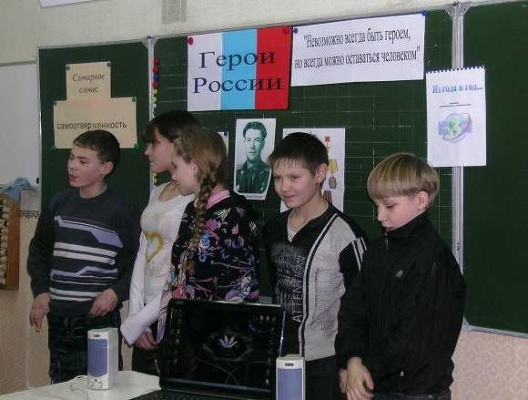

Учащиеся рассказывают стихотворение «Память моя хранит…».

- Скажите, пожалуйста, какая знаменательная дата была 9 декабря?
/ Ответы детей/. (День героя России)

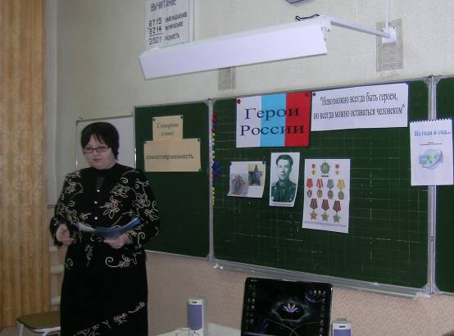

- Я хочу вам рассказать, откуда пришёл к нам этот праздник:
«День празднования 9 декабря был выбран не случайно. 9 декабря 1769 года императрица Екатерина 2 учредила орден Святого Великомученика и Победоносца Георгия и знаки отличия этого ордена для награждения воинов совершивших подвиги на поле – брани.
В 1939 году Указом Президиума Верховного Совета СССР был введён особый отличительный знак для Героев Советского Союза - медаль «Герой Советского Союза». В настоящее время эта медаль получила название «Золотая Звезда»».
- Понятия: «долг», «честь», «патриотизм», неразрывно связаны с понятиями: «подвиг» и «герой».
- Во все времена люди вкладывали в эти слова всё самое положительное и ценное. Поступки человека не проходят бесследно. Добро, трудолюбие, человеколюбие и любовь к Родине было ценно во все времена. Зло не может совершить добрые дела. Но кто он, этот герой? В какой стране рождаются и живут эти люди? Может, нужны особые условия, для того чтобы появились герои? Может это люди особой профессии? На все эти вопросы мы и постараемся сегодня ответить.

- Скажите, пожалуйста, а кто такой герой? /Ответы учащихся/.
- Да, это человек выдающийся своей храбростью, доблестью, самоотверженностью, совершающий подвиги.
- Как вы понимаете слово подвиг? /Ответы учеников/.
- Подвиг - это самоотверженный героический поступок. /Работа со словарем/.
- Каков внешне должен быть герой? /Ответы учащихся/.
- Герои – это люди особой профессии? /Ответы детей/.
- Может как-то особенно надо воспитывать героя? /Ответы детей/.
- Герои живут в каком-то особом месте? /Ответы детей/.
- Давайте попробуем составить словесный портрет героя.
(внешность, возраст, профессия, воспитание, качества характера). /Составление портрета героя учащимися/.
- Героем может быть любой человек, но определённые черты характера необходимо для совершения подвига. Как вы думаете какие? /Ответы детей: смелость, храбрость, отвага)
- Данные качества позволяют выстоять в трудные моменты.
С древних времён на Руси почитались люди, которые стояли за правое дело, жертвуя собой, защищали землю-матушку, трудились во славу Родины. В песнях, поэмах, легендах, былинах, был воспет подвиг народа русского.
- Каких былинных героев вы знаете?
/Ответы детей./
- Илья Муромец, Добрыня Никитич, Алёша Попович остаются примером силы, мощи и справедливости.
Но истинной проверкой силы и мощи нашего народа стала ВОВ. Немало лишений пришлось испытать людям. Наш город знаменит тем, что имя нашего земляка стоит рядом с высоким званием Герой.
- Ребята, а вы знаете имя этого человека? /Ответы детей/.Стрыгин Василий Петрович.
Родился Василий Петрович Стрыгин 25.01.1920года в Алтайском крае в семье крестьянина. В детские годы семья переехала в Гурьевск. Учился Василий в школе № 12, жил на улице Гоголя, в настоящее время улица носит имя В.П. Стрыгина. После школы наш земляк закончил Пуховское военное училище, в 1941 году направлен на фронт комиссаром батальона 155 стрелкового полка.
Он раскрыл свои командирские дарования в боях против фашистов. Вверенный ему батальон получил задачу перерезать в тылу отступающих гитлеровских войск дорогу Титовка. В условиях бездорожья распутицы, преодолевая яростное сопротивление противника, батальон капитана Стрыгина отрезал отступление гитлеровцам. Умелое руководство боем и беззаветная отвага воинов решили успех батальона. Враг был подавлен и боевая задача полностью выполнена. Указом Президиума Верховного Совета СССР от 2 ноября 1944 года за образцовое выполнение боевых заданий командования на фронте борьбы с немецко-фашистскими захватчиками и проявленными при этом мужество и героизм капитану Стрыгину Василию Петровичу присвоено звание Героя Советского Союза с вручением ордена Ленина и медали «Золотая Звезда».
А начиналось всё с детства, юности, послушайте, как отзывалась о нём его бывшая одноклассница Малышева Нина Сергеевна.
«Василий был в школе замечательным товарищем, общительным, справедливым. Учился хорошо, увлекался волейболом, футболом, никогда не опаздывал на уроки, уважал учителей, своих одноклассников».
Каждая минута у него была расписана по какой-то своей программе, ему хотелось сделать многое и всё успеть. Василий Петрович Стрыгин награждён орденом Ленина, орденом Красного Знамени, Александра Невского, орденом Отечественной войны 1 степени, двумя орденами Красной Звезды, медалями.
Так как Стрыгин Василий Петрович жил в нашем городе, одна из улиц названа его именем.
- Скажите, а где ещё вы встречали имя этого героя? /Ответы детей на аллее героев, в музее).

Итог:
- Давайте сделаем вывод: Герой. Кто он? /Ответы детей/.
- Это обычный человек один из нас, тот, кто храбр, мужественен, добр, любит людей и трепетно относится к своей Родине./Дети подбирают слова, относящиеся к Герою, человеку и выстраивают пирамиду/.

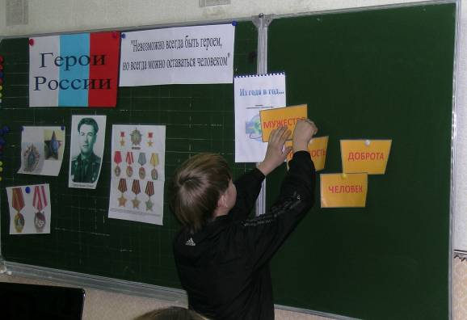

- «Невозможно всегда быть Героем, но всегда можно оставаться человеком». Сегодня – лишь звено между вчера и завтра. Прошлое смотрит на нас, как бы проверяя,
Готовы ли мы сделать шаг в будущее? И сегодня опять идёт война, и сегодня воины России идут в бой во имя исполнения долга, во имя завтра. /Слайды с портретами героев в сопровождении песни из фильма Офицеры./

Давайте найдем в нашем календаре памятную дату, День Героя России.

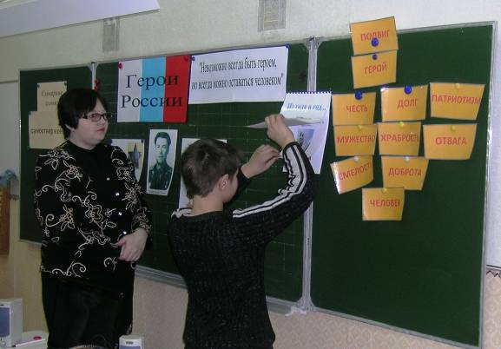

Ученик находит в календаре листок с датой «День Героя России».

- Вот и перевернули мы ещё один листок календаря знаменательных дат. Он не последний, мы встретимся ещё не раз, чтобы поговорить о том, что важно и интересно для нас.

Список использованных источников
Была война… Четыре главы из книги, написанной поэтами послевоенных лет [Текст]: /Сост. и авт. послеслов. В.Акаткин, Л.Таганов; – 2-е изд. – М.: Дет. Лит. 1987.- 255 с. ил.- (Школьная библиотека).

Герасимова, О.Н. Защитникам Отечества посвящается… [Текст]: /О.Н.Герасимова //Читаем, учимся, играем. – 2000г. –№ 1. - С.18-21.

